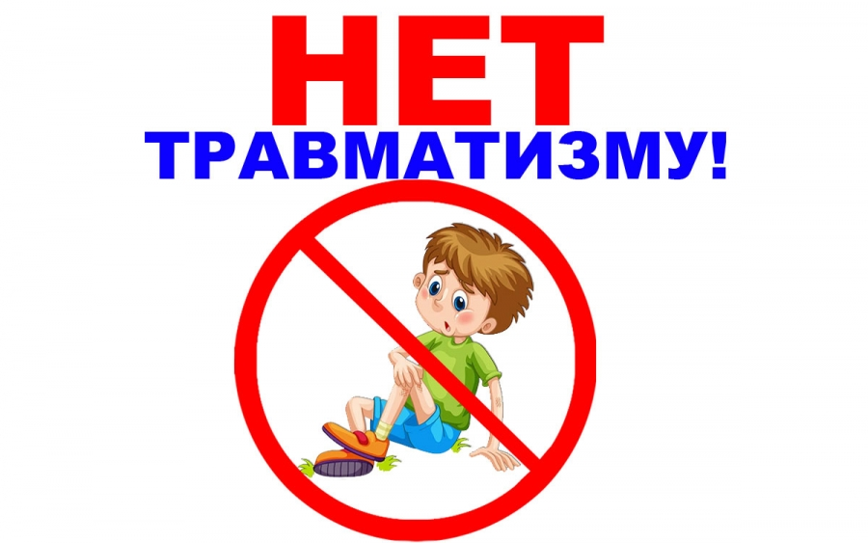

***Не забывайте, что самый эффективный способ  
научить детей быть ответственными за свое здоровье –  
это Ваш собственный пример!***

***Выполнила Мельникова В. В. воспитатель д/с «Сказка» корпуса «Искорка»***

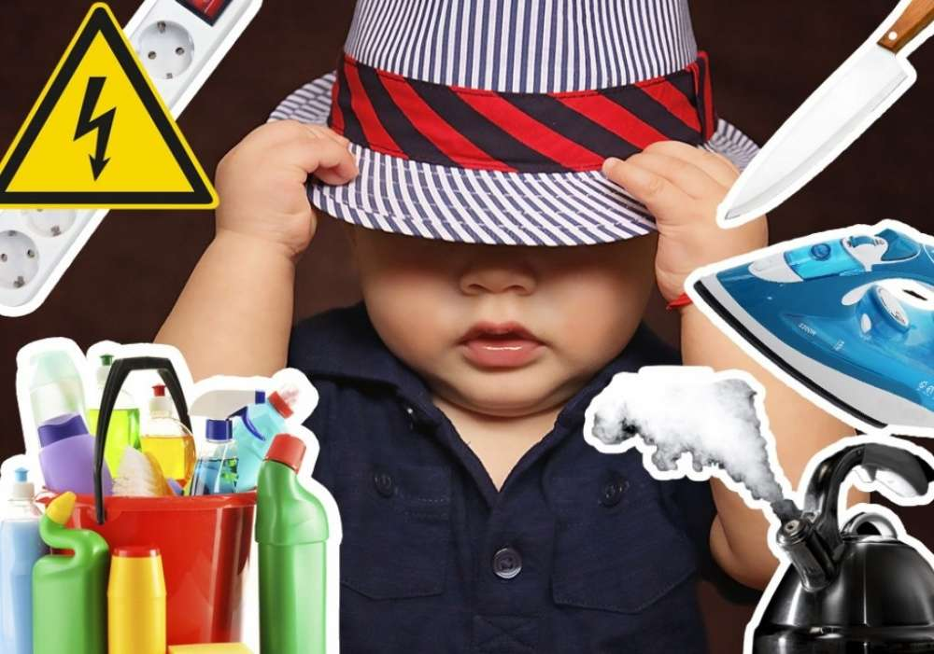

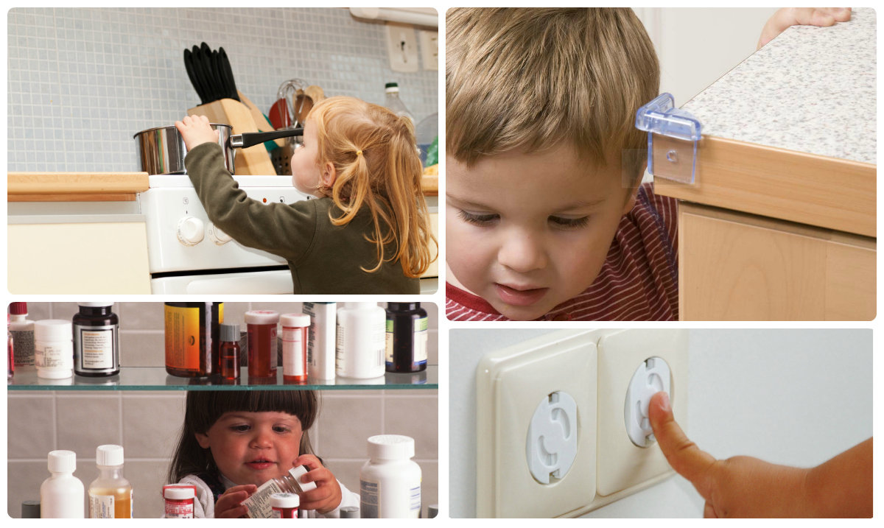**Самая частая причина бытового травматизма детей –  
потеря бдительности со стороны взрослых.**  
**Будьте внимательны к поведению и играм детей, находящихся дома!**

**ПРЕДУПРЕЖДЕНИЕ БЫТОВЫХ ТРАВМ**

·

**будьте внимательны к поведению детей, находящихся дома и во дворе, помогайте**

**детям организовать их досуг; установите ограждения на ступеньках балконах и окнах; не разрешайте детям лазить в опасных местах, научите быть осторожными во время игр на детских площадках, и особенно, на качелях;**

**острые предметы  - ножи, лезвия, ножницы,**

**спицы, иголки, булавки - держите в недоступных**

**для детей местах.  А старших детей научите**

**осторожному обращению с этими предметами;  
не допускайте детей до горячей плиты, утюга и**

**других нагревательных приборов (следует установить плиту достаточно высоко или откручивать ручки конфорок, чтобы дети не могли до них достать);  
прячьте от детей легковоспламеняющиеся жидкости (бензин, керосин), спички, свечи, зажигалки, бенгальские огни, петарды;**

**не давайте маленьким детям еду с косточками и семечками или драже во избежание удушья, присматривайте за детьми во время еды; не допускайте разбрасывания по квартире мелких предметов (пуговиц, деталей конструктора) во избежание заглатывания их маленькими детьми;  
ядовитые вещества, отбеливатели, кислоты, щелочи и горючие жидкости ни в коем случае не храните в бутылках для пищевых продуктов - дети могут по ошибке выпить их**

**или вдохнуть, эти вещества могут попасть в глаза, на кожу или одежду; такие вещества держите в плотно закрытых маркированных контейнерах, в недоступном для детей месте;  
 давайте медикаменты ребенку только по назначению врача, ни в коем случае не давайте лекарства, предназначенные для детей**

**другого возраста или взрослых; храните препараты в местах, недоступных для детей;**

**закрывайте электрические розетки, прячьте электрические провода - дети могут получить серьезные поражения электрическим током, воткнув пальцы или какие-либо предметы в них.**